衣装ケース型キエーロ

使い方マニュアル

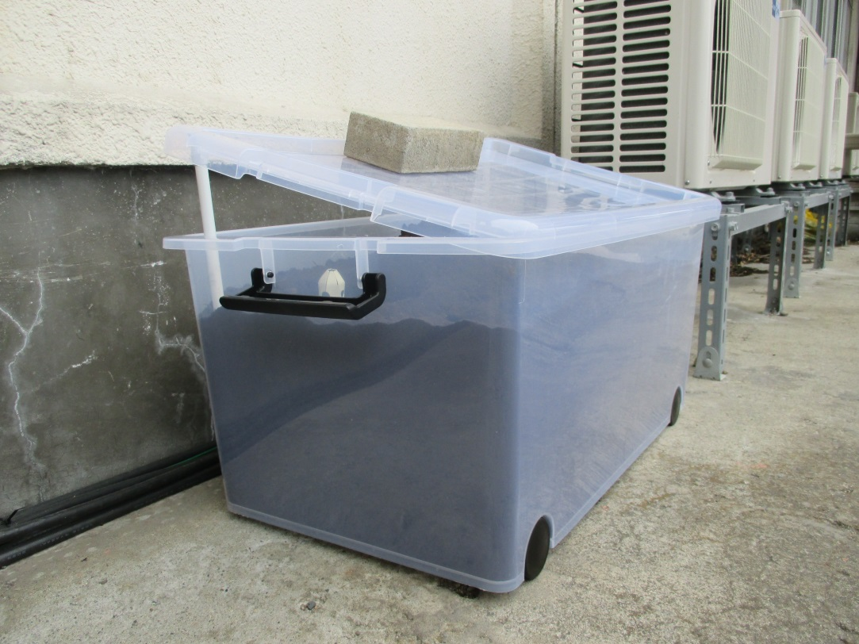

**～ばんげでもキエーロ始めました～**



会津坂下町役場　環境係

TEL：0242-84-1500

FAX：0242-83-1144

**目　　次**

１．キエーロの特徴・・・・・・・・・・・・・・・・・・　Ｐ２

２．衣装ケース型キエーロ・・・・・・・・・・・・・・・　Ｐ３

３．キエーロを作ろう・・・・・・・・・・・・・・・・・　Ｐ３

４．使用手順・・・・・・・・・・・・・・・・・・・・・　Ｐ４

５．微生物が好きなもの？嫌いなもの？・・・・・・・・・　Ｐ５

６．疑問・お悩み解決！・・・・・・・・・・・・・・・・ Ｐ６

**１．キエーロの特徴**

　キエーロとは、土の中にいる微生物の力によって生ごみを分解・消滅させる非電動式の生ごみ処理容器です。正しく使用すれば、虫やにおいが発生しにくいといった特徴があります。

* 庭やベランダといった省スペースで使用できる
* 土の中にいる微生物が生ごみを分解するので、虫や匂いが発生しない
* 分解された生ごみは、水と二酸化炭素になるため土の量は増えない
* 特別な薬剤や電気代が必要ないため、維持費がかからない
* 全ての食品の水切りが不要
* 食用油・汁物・腐ったもの・カビのついたものも処理が可能。









**２．衣装ケース型キエーロ**

今回、モニターの皆さまには、より簡単に始められる“衣装ケースを使ったキエーロ”で生ごみ減量化に取り組んでいただきます。虫や匂いを発生させないためには、表面の土が乾いていることが重要です。砂や粘土質以外の土であれば、黒土だけでなく、畑の土を使うことも可能です。設置場所は、日当たり・風通しが良い場所を選びましょう。

**３．キエーロを作ろう！**

簡単！すぐできる！

**【キエーロセット】**

**幅44ｃｍ×高さ35ｃｍ×奥行き74ｃｍ**

❒衣装ケース　・・・・1つ　　　❒黒土（14L） ・・・・5袋

❒移殖ヘラ　 ・・・・１丁　　　❒つっぱり棒 ・・・・２本

ふたが飛ばないように重りなどを乗せる

つっぱり棒

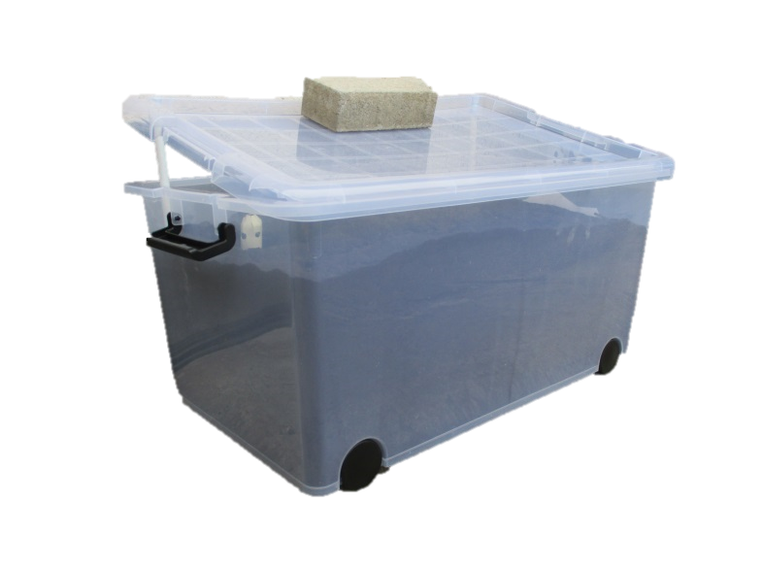

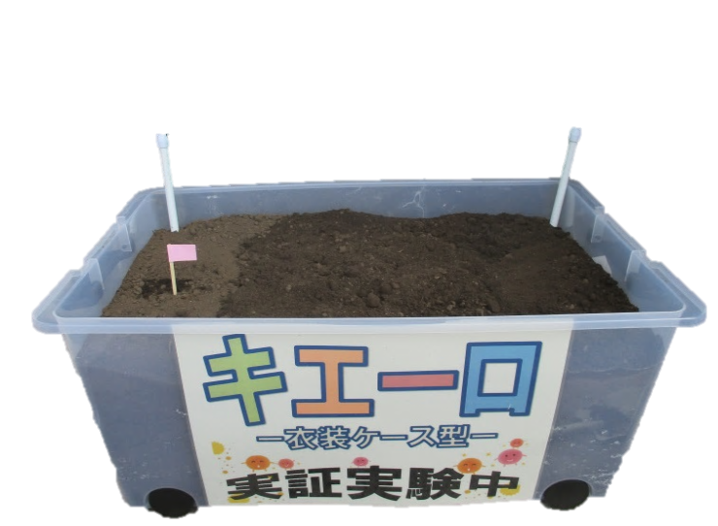

衣装ケースに黒土を入れ、角２ヶ所につっぱり棒を立てれば完成。

高さを出したツッパリ棒にふたを立てかけ、通気性を良くします。

**4．使用手順**

1. 生ごみを溜める

ふた付きの容器（防臭のため）に生ごみを2、3日溜める。

※生ごみの水気はきらずにそのままでＯＫ

1. 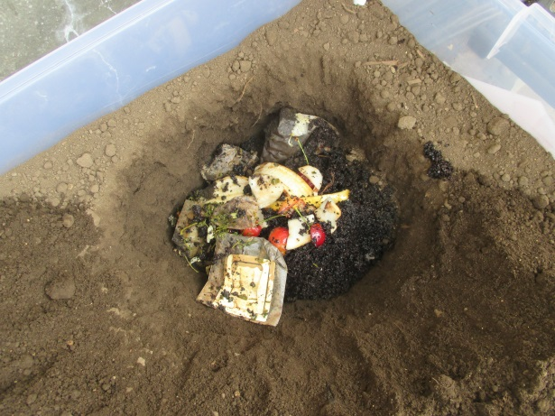キエーロ内の土を掘って生ごみを入れる

表面の乾いた土を横によけておき、20ｃｍ程の

深さを掘る。（乾いた土は④で使用）

１回に入れる生ごみは400g程度。

1. 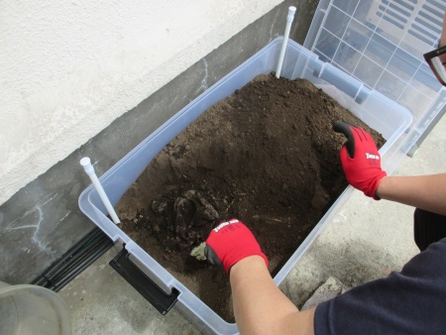生ごみを細かく砕きよく混ぜる

生ごみを移殖ヘラで細かく砕き、土と見分けが

つかなくなるくらいまでよく混ぜる。

生ごみを混ぜた土は、水や廃食油を加え、

泥だんごが作れるくらいの水分量にする。

1. 乾いた土をかぶせて（ふたをして）終了

②の乾いた土をたっぷりかけて終了。

生ごみが見えないようにしっかりかぶせることで、臭いや虫の発生を防ぐ。

1. 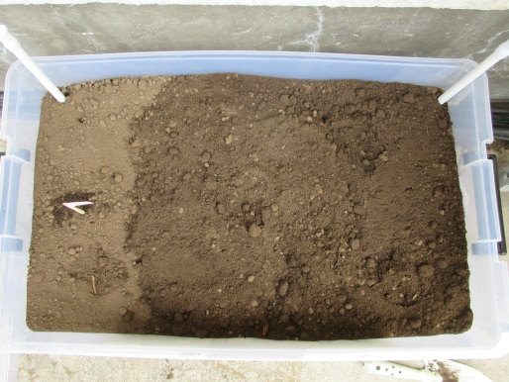①～④の作業を繰り返す

**②**

**①**

穴は４～５か所を目安とし、埋める場所を変える。

分解にかかる日数は、夏場は3～４日、

**③**

**④**

冬場は10日前後。

生ごみは、よく砕く！よく混ぜる！水分も重要！

最後に乾いた土をかければ、僕たちが元気に働くよ～♪

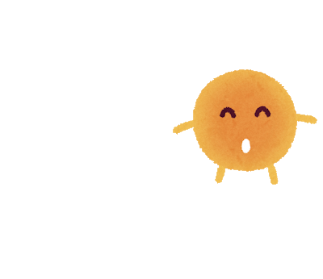

**活性化４つの**

**ポイント**

バクテリくん

**５．微生物が好きなもの？嫌いなもの？**

微生物には分解しやすいもの、分解しにくいもの、分解できないものがあります。ほとんどの食材はキエーロに入れることができます。特に、カロリーが高いもの、加熱したもの、細かくしたものなどが分解しやすいものです。

　分解に時間がかかるものは、できだけ細かく刻みましょう。しっかり穴を掘り、生ごみと土をよく混ぜ、乾いた土をかぶせてフタをすることがポイントです。

**【ほとんどの食材はＯＫ】**

**分解が**

**早い**

**分解が**

**遅い**

　　　　痛んだ野菜や果物／火を通した野菜や果物／魚の内蔵や煮汁／塩辛／

えびの殻／生肉・脂身／ラーメン・カレー・味噌汁などの残飯／ケーキ／

ジャム／バター／菓子／残り油／飲み物／揚げ物／もみ殻／米ぬか／

お茶がら／コーヒーかす／カビの生えたもの

**【そのままでは分解しにくいので細かく刻む】**

　　　　生野菜／野菜の葉・芯・皮／根菜類／グレープフルーツ・レモンなど柑橘類

の皮／昆布／魚の小骨

**【固いもの、繊維質の強いものは分解されずに残る】**

貝殻／鶏・豚の骨／卵の殻／魚の大きな骨／タケノコの皮／トウモロコシの

**分解が**

**できない**

皮や芯／豆類のさやの筋／玉ねぎの外側の皮／栗の鬼皮／梅干し・ゴーヤ・

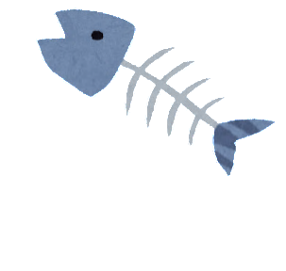カボチャ・アボカド・桃などの種

**可燃ごみへ**

|  |  |
| --- | --- |
| **【疑問・問題点】** | **【対処法】** |
| 土の量は増えないの？ | 土の中にいる微生物によってエネルギー物質や二酸化炭素、水などに分解されるため、土の量が急激に増えることはありません。 |
| 生ごみが消えない | 1.設置場所は日当たりが良く風通しの良い場所を選びましょう。日当たりが良いほど分解能力が高まります。 |
| ２.使い始めて間もない場合は微生物の数が少なく、分解に時間がかかります。生ごみの投入を続けるうちに分解がすすむようになります。 |
| ３.生ごみと土をよく混ぜ合わせることで分解が進みます。シャベルでザクザクとよく混ぜ、乾いた土をかぶせてください。 |
| 4.生ごみを投入する際、泥だんごが作れるくらいの水分量を意識しましょう。廃食油や米のとぎ汁、米ぬかを混ぜると分解が促進されます。 |
| 土が固まっている | 底の方で固まっている場合は空気不足です。空気を入れるようにシャベルでよく混ぜてください。 |
| 表面が臭う | 1.土の表面が湿っていると臭いの原因になります。乾いた土をかぶせるか、表面が乾くまで生ごみの投与を控えましょう。 |
| 2.生ごみを埋める所が浅い場合や、表面から出ていると臭いが漏れやすくなります。深く埋め直すか、表面に乾いた土をかぶせましょう。 |
| 掘り起すと臭う | 1.土の中の水分が多い場合、乾いた土を混ぜて入れ、生ごみが分解されるまで投与を控えましょう。 |
| 2.投入する生ごみが多すぎると分解が追い付かなくなり、臭いや虫の発生原因となります。投入量や回数を控えましょう。 |
| 3.魚の内蔵などを分解中に掘り起すと、臭いが発生する恐れがあります。分解されるまで掘り起さないようにしましょう。 |
| 虫が発生した | 生ごみを完全に土の中に埋めないと、虫が発生する原因となります。生ごみと土を混ぜ（表面に近ければ少しだけ深く埋め直し）、上から乾いた土をかけてください。  ①土と生ごみをよく混ぜる  ②深さ20ｃｍあたりに埋め直す  ③乾いた土をかぶせる |
| どのくらいで分解されるの？ | 夏は3～4日、冬は１０日程度が目安です。 |

**6．疑問・お悩み解決！**